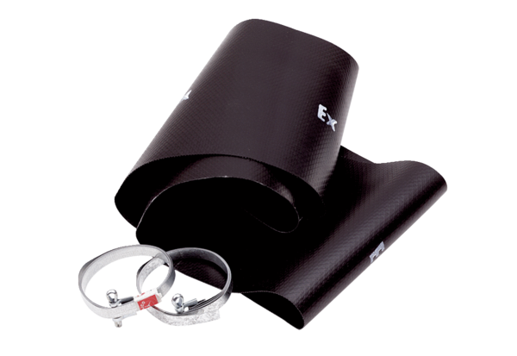Elastische Manschette EL 30 ExVerpackungseinheit: 1 StückSortiment: C
Artikelnummer: 0092.0233Hersteller: MAICO

